Aplikacje Internetowe 1

Sprawozdanie – Lab 4 – JS i DOM na przykładzie Todo List

Data laboratorium: 28.10.2020

Autor: Sebastian Ratańczuk

Grupa: 3

Wersja: 2020/2021-zima

# Wprowadzenie

Tutaj należy umieścić 2-3 zdania opisujące zawartość sprawozdania i streszczające przebieg laboratorium. Wypełnienie tej rubryki warunkuje dalsze sprawdzenie sprawozdania.

W tym laboratorium naszym zadaniem było stworzenie prostej strony „To-do” wykorzystując JavaScript. Strona miała umożliwić przechowywanie zadań przez Local Storage oraz podstawowe operacje na tych zadaniach, filtrowanie dodawanie walidacja.

# Strona HTML ze wszystkimi elementami

Należy przedstawić HTML ze wszystkimi wymaganymi elementami, tj. pole wyszukiwarki, lista, pole dodawania, przycisk usuwania. 1 punkt.

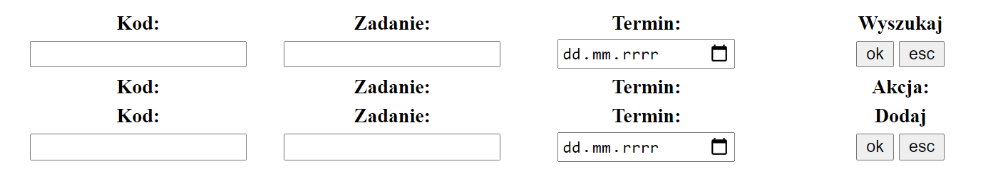

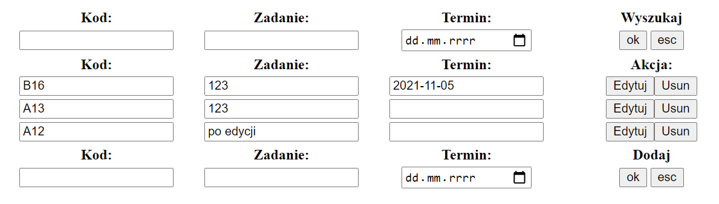

# Wczytywanie i zapisywanie listy z/do Local Storage

Należy udokumentować zawartość local storage oraz przedstawić funkcjonowanie skryptu. 1 punkt.

Zawartość Local Storage:



Gdy dodajemy zadanie do listy wywoływana jest walidacja a następnie metoda storeTask która zapisuje zadanie w pamięci. Przy wchodzeniu na stronę lub zakończeniu wyszukiwania elementów wywoływana jest funkcja updateList która pobiera dane z pamięci i przekazuje je do funkcji wypisującej elementy.

# Dodawanie pozycji listy

Należy przedstawić jak dodawane są elementy do listy. 1 punkt.

Po wpisaniu treści i kliknięciu przycisku ok uruchamiana jest walidacja. Jeżeli zadanie zostało poprawnie wpisane zostanie ono dodane do pamięci, jeżeli walidacja się nie powiedzie zostanie wyświetlony komunikat.

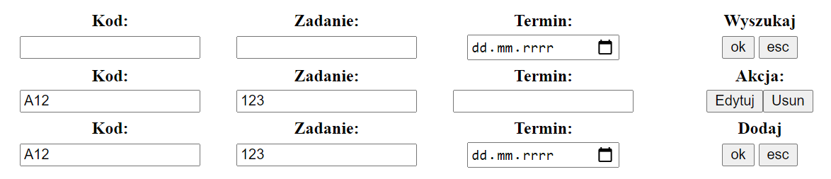

# Usuwanie pozycji listy

Należy przedstawić jak usuwane są elementy listy. 1 punkt.

Po kliknięciu przycisku usuń zadanie zostaje skasowane z pamięci a lista odświeżona 

# Edycja pozycji listy

Należy przedstawić edycję pozycji listy. 1 punkt.

Po wybraniu przycisku edytuj pola zostają odblokowane do edycji. Po wpisaniu wybranych wartości i kliknięciu ok następuje walidacja. Po pomyślnej walidacji zadanie zostaje zaktualizowane w pamięci.

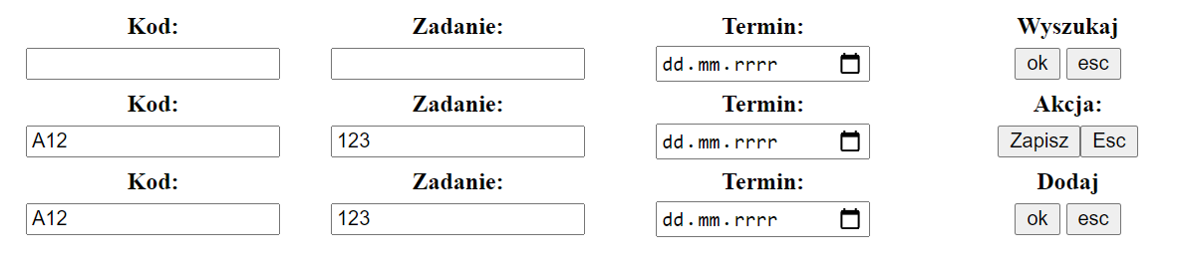

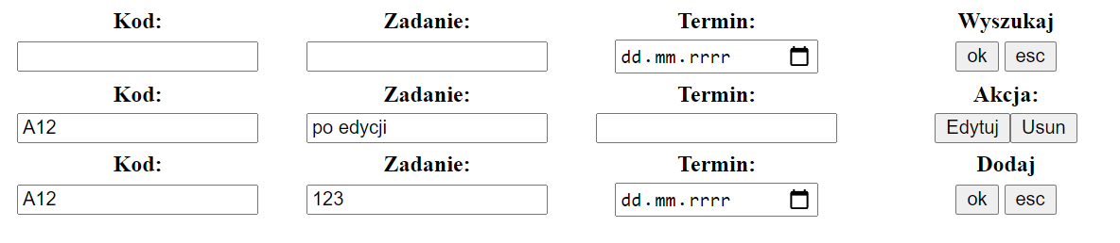

# Wyszukiwanie

Należy udokumentować funkcjonowanie wyszukiwarki. 1 punkt.

Po uzupełnieniu wyszukiwarki i kliknięciu ok przedstawione są wyniki wyszukiwania. 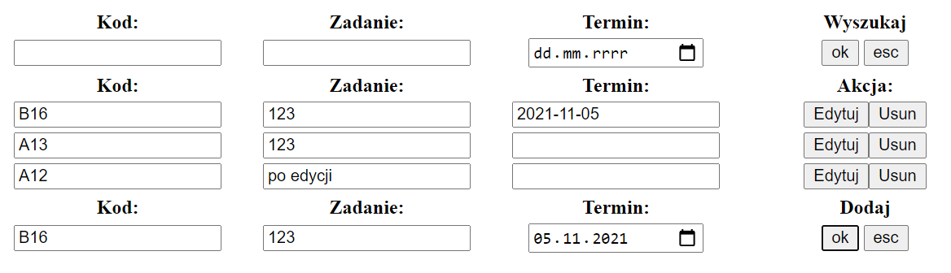

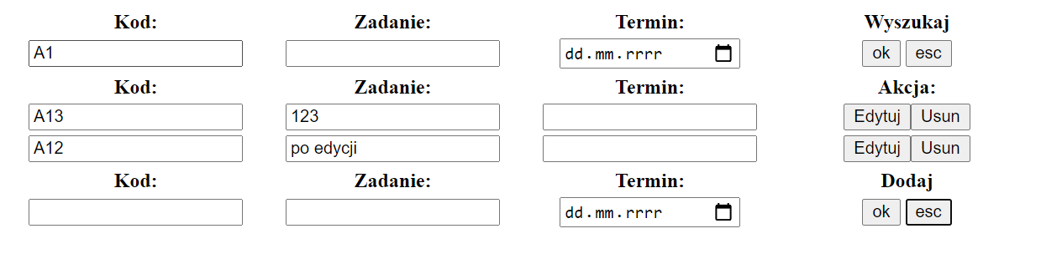

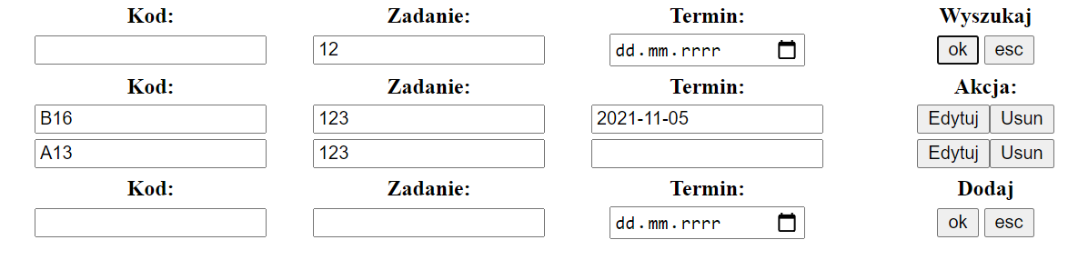

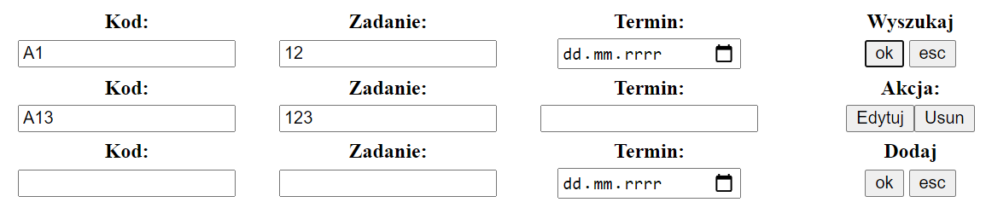

# Oznaczanie wyszukiwanej frazy na liście

Należy przedstawić, jak wyszukiwana fraza jest wyróżniana na liście wyszukanych zadań. 1 punkt.

Nie zostało to przedstawione w wymaganiach podczas zadawania zadania.

# Linki i uwagi

W tej sekcji należy umieścić link do działającej aplikacji listy zadań oraz dowolne uwagi.

…